Практическое занятие 18

способы задания графов
Необходимые теоретические сведения приведены в разделе 9.
Задание 18.1 – Граф задан указанной матрицей (смежностей по вершинам или инцидентностей). Не рисуя граф, по заданной матрице определить основные сведения о нем: ориентированный или нет, количество вершин и ребер, наличие петель, наличие кратных ребер. Построить для графа другое матричное задание: если задана матрица смежностей по вершинам, то построить матрицу инцидентностей; если задана матрица инцидентностей – построить матрицу смежностей по вершинам. Если это возможно, задать граф также аналитически.
а) матрица смежностей по вершинам:
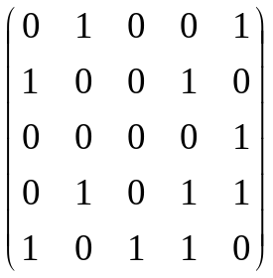;

б) матрица инцидентностей:
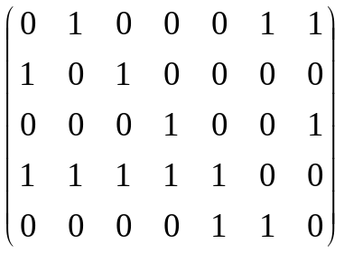;

в) матрица смежностей по вершинам:
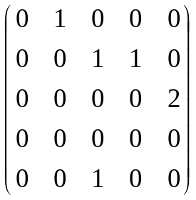;

г) матрица инцидентностей:


